

Actividad | #2| Diagrama de Paradigma Orientado a Objetos

Análisis y Diseño de Sistema

Ingeniería en Desarrollo de Software

TUTOR: Eduardo Israel Castillo García

ALUMNO: Alejandra Ibarra Carmona

FECHA: 05/04/2024

Índice

Introducción ………………………………………………………3

Descripción ………………………………………………………3

Justificación ………………………………………………………3

Desarrollo …………………………………………………………4

* Diagrama de clases……………………………………...4
* Diagrama de casos de uso………………………………5

Conclusión…………………………………………………………5

Referencias………………………………………………………..

Introducción

En esta actividad se estarán presentado los diagramas de clase y algunos diagramas de casos de uso, en este caso los de clase están orientados a presentar los atributos y acciones que realiza cada una de las entidades que denominamos clase.

En otro aspecto el modelo es una representación de la realidad, en el caso de sistemas el paradigma que se utiliza se emplean ciertos diagramas para especificar modelos. Una vez que se identifican los problemas a resolver entra el modelo de dinámica del sistema ambiental y el de comportamiento, el aspecto que se encarga de modelar la parte de la información nos lleva a generar un nuevo modelo lo que por consecuencia se genera de nuevo un modelo ambiental.

Descripción

El modelo ambiental es un modelo dinámico externo del sistema, es decir se establece tanto el alcance del sistema como limites y dentro de este modelo se utilizan diagramas de contexto puede ser tanto en el actual como en el propuesto, y un diagrama de contexto de nivel 0 es el mas alto que delimita frontera entre el mundo interior y la interfaz, cada uno se representa por una figura:

* Burbuja: es la que representa al sistema como único proceso
* Rectángulo: este es la entidad o el conjunto de entidades que representan la procedencia del destino de la información
* Flechas: indica los flujos que tendrá la información que se intercambian entre el sistema y las entidades.

Para el modelado de datos su objetivo es modelar el aspecto estático del sistema es decir las relaciones que existen en ellas y para hacer el modelaje se utiliza el diagrama conocido como entidad relación DER y la ventaja es que este modelo se puede utilizar tanto para el sistema actual como para el propuesto.

Justificación

El diagrama entidad relación este compuesto por sus elementos de entidades más significativas, también cabe mencionar que se va a convertir mas a futuro en una base de datos, pero antes de eso debemos saber la cardinalidad de cada uno, sabemos que existe de 1 a 1, de 1 a mucho y de muchos a muchos.

El diccionario de datos nos funciona como una herramienta que define una gramática para describir el contenido de los elementos de información, en este diccionario representa cada objeto de datos y elementos de control y contiene estos elementos

* Nombre del elemento del dato
* Alias para el nombre principal
* Donde se usa
* Descripción del contenido
* Información adicional

Los tipos de datos que existen son dos:

* Datos compuestos: pueden ser divididos como el nombre completo de una persona y se definen en términos de componentes
* Los datos elementales: estos datos no pueden ser divididos y se definen con términos del significado de cada uno de los valores que pueden asumir

Desarrollo

* Diagrama de clases

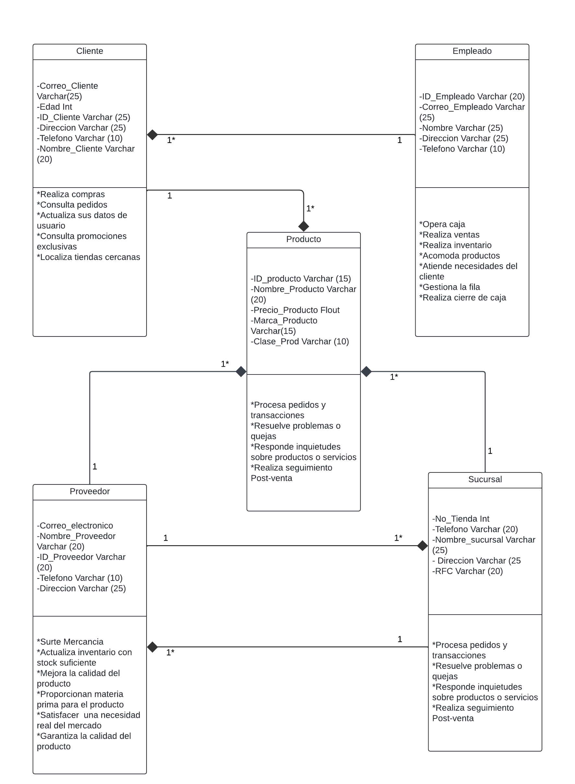

* Diagrama de casos de uso

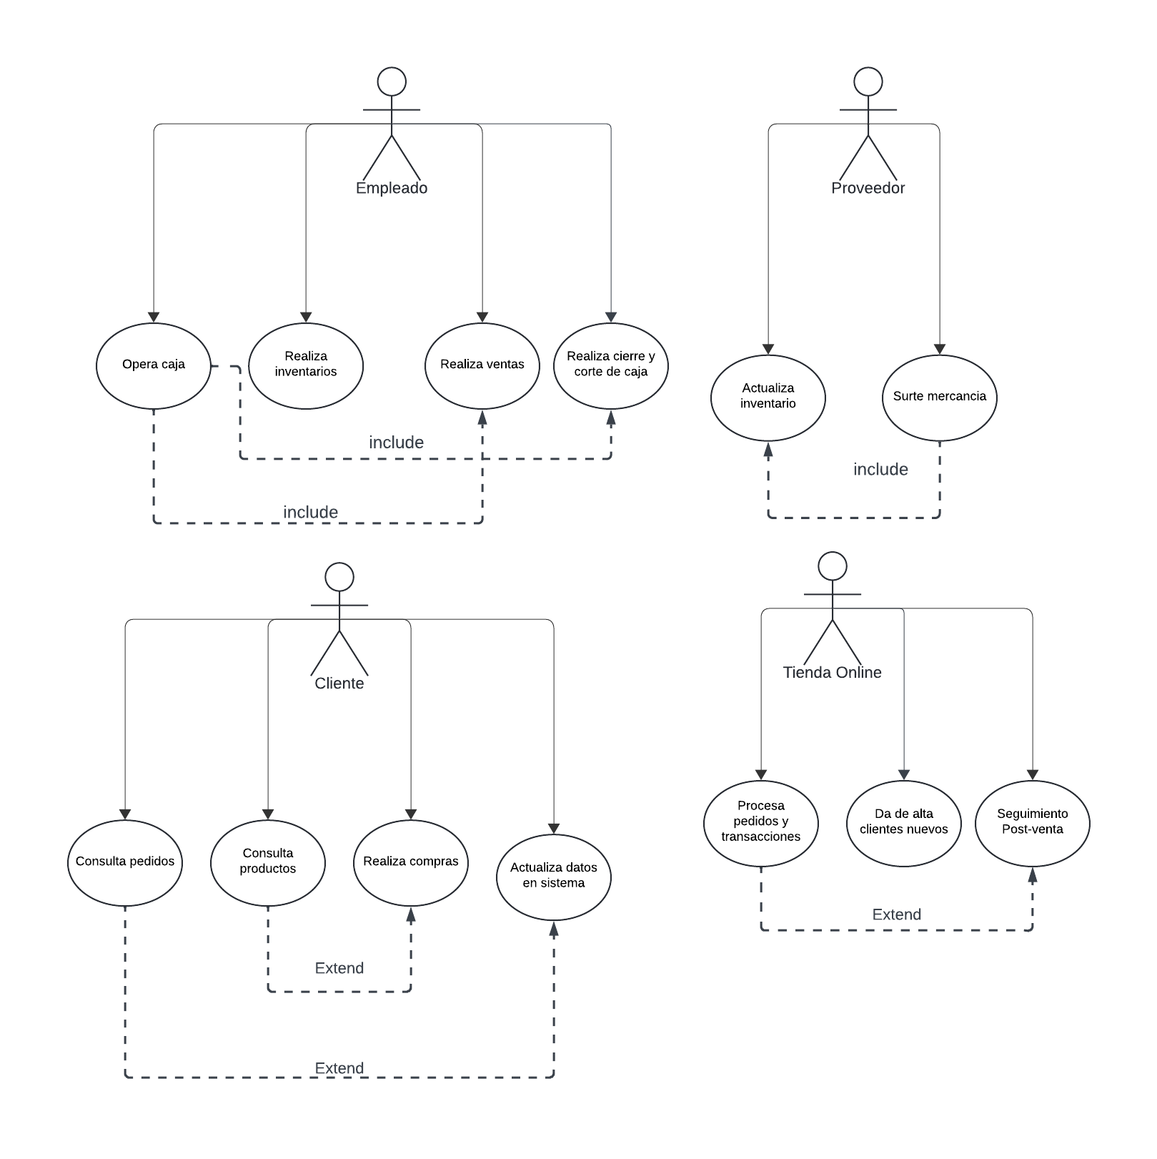

Conclusiones

El diseño orientado a objetos se define como un diseño que utiliza objetos autocontenidos y clases de objetos, difiere considerablemente al diseño estructurado, no se realiza un problema en términos de tarea, ni en términos de tareas, si no que analiza el problema como un sistema de objetos que interactúan entre sí.

Su objetivo es refinar, extender y reorganizar las clases del dominio del problema para mejorar su reutilización y tomar ventaja de herencia y sus características principales del diseño orientados a objetos:

* Los objetos son abstracciones del mundo real o entidades del sistema que se administran de ellas mismas
* Los objetos independientes encapsulan al estado y representan la información
* La funcionalidad se expresa en términos del sistema de los objetos
* Las áreas de datos compartidas son eliminadas y los objetos se comunican mediante parámetros
* Los objetos pueden ser distribuidos y se ejecutan de forma secuencial

Referencias